Nuestro Círculo

Año 8 Nº 360 Semanario de Ajedrez 27 de junio de 2009

GIAMBATTISTA LOLLI
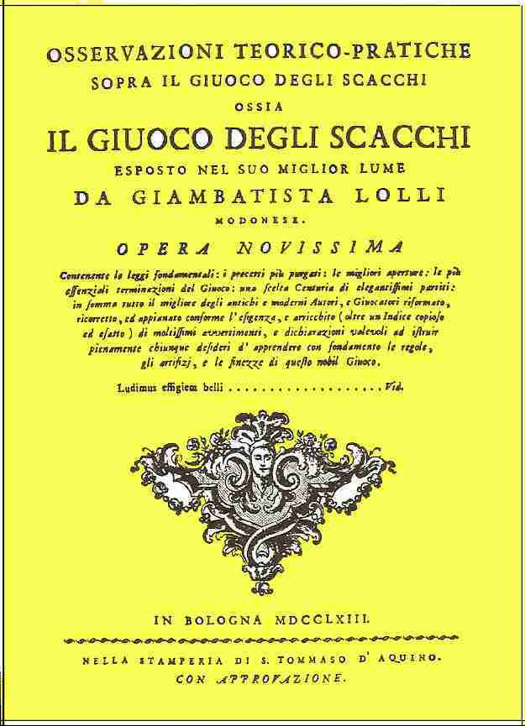
1698-1769
Giambattista Lolli (1698-1769) fue el segundo de los famosos “autores modeneses” en el orden de publicación de sus obras.
Amigo de Ercole del Río -al que le llevaba algunos años de edad- su gran amistad no excluía cierta admiración recíproca ni tampoco una caballeresca rivalidad en el juego. Cuando en 1750 del Río le dedicó un ejemplar de su libro recién editado, Lolli se aplicó a estudiarlo con tanto afán e hizo tan inteligentes comentarios que al cabo le sirvieron para la compilación de su propio tratado de ajedrez, trece años más tarde. De esa obervación profunda del juego, hecha por un fuerte jugador y destacado teórico como él, tenía que resultar el grueso libro de 632 páginas, editado en Bolonia en 1763, que tituló precisamente “Observaciones teórico prácticas sobre el juego del ajedrez”. Además de su buen sentido ajedrecístico Lolli demostró tener una gran independencia en sus juicios, lo que le permitió elogiar los análisis de su célebre contemporáneo Philidor y al mismo tiempo discrepar con él
sobre temas de aperturas y sobre las reglas del juego.

Pero si la obra de Lolli fue verdaderamente importante para su tiempo, lo es también para nosotros más que nada por por la colección de finales que contiene, especialmente algunos de Reyes y Peones. Más de 300 páginas del libro están dedicadas a presentar un centenar de composiciones de diversos autores de las cuales 29 son de del Río y 11 del propio Lolli, además de una serie de ocho posiciones resultantes de las partidas amistosas jugadas entre ellos. Estas cien obras compuestas dieron el nombre de “Centuria” a la nueva edición corregida que fue publicada en Verona en 1817.

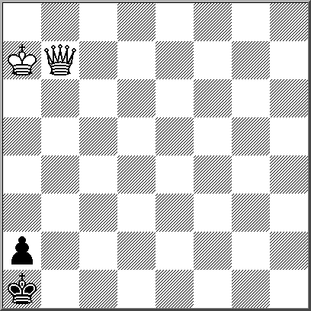
Otro de los "autores modeneses", el canónigo D. L. Ponziani, al ocuparse de los autores de su tiempo llama a Lolli "el escritor más laborioso de cuantos hemos visto en esta provincia” y hace notar, entre otros comentarios, que un grueso volumen como ése "desanima al lector y muchas cosas se aprenden con más ventaja examinadas por uno mismo que dichas por otros".
Las siguientes composiciones publicadas en la obra de Giambattista Lolli incluye finales teóricos, Estudios, análisis de partida viva y problemas, sumamente interesantes. En la mayoría de los casos estas composiciones muestran el despuntar de la nueva técnica para las obras ajedrecísticas: originalidad de las ideas, exactitud y unicidad de la solución y economía en el uso del material.

1) Gana el blanco

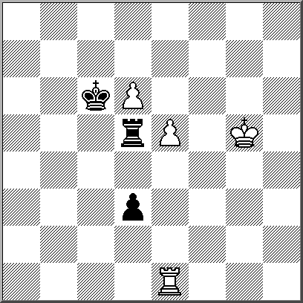
1.De5j Rg1(h1) 2.Da1j Rh2 3.De1! Todo está como al principio, pero ahora debe salir el negro... 3...Ta2 Otras movidas pierden más rápidamente. 4.De5j Rh1 5.Dg5j Rh1 6.Dh6j Rg1 7.Dg6j Rh2 8.Dh7j Rg1 9.Db1 (g8)j y gana la Torre y el juego.

2) Gana el blanco

El siguiente método “antiahogo” al parecer fue descubierto por Lolli. La misma posición había sido dada como tablas por Salvio, en 1604. 1.Rb6! Rb2 2.Rc5j Rc2 3.Dg2j Rb1 Rb4 4.Rb4 a1=D 5.Rb3! y gana

3) El negro hace tablas

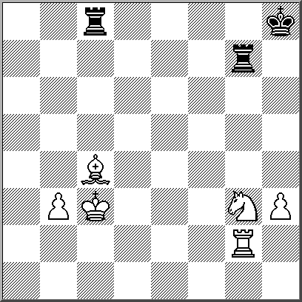
1...d2 2.Td1 Txe5j3.Rf4 y tablas, pero no 1...Txe5 d2 3.Td5! Rxd5 4. d7 y gana.

4) El negro hace tablas

Corresponde a la primera obra de la “Centuria” que, para mayor efecto, es publicada habitualmente con los colores cambiados. Lolli da esta posición como “del signor N.N.Patrizio Lucchesse”, o sea, “desconocido autor nativo de Lucca” 1...Tcg8 2.Axg8 Txg3j! y tablas.

(Extracto del libro “El arte del estudio de ajedrez” de Zoilo R. Caputto, tomo 1 pág. 184-185)
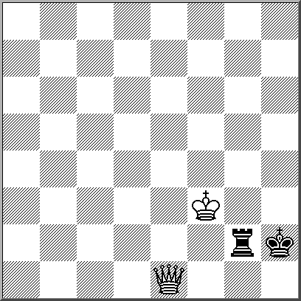

BUENOS AIRES 1939

( NOTA 3 )
COPA HAMILTON RUSSELL
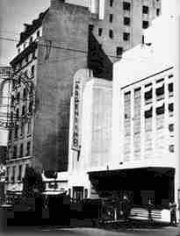
Teatro Politeama de Buenos Aires.

Después de las preliminares, la segunda etapa comprendería dos competencias, una por la Copa Hamilton Russell con los 16 equipos que encabezaron las preliminares y la otra por la copa “República Argentina” con los restantes 11 equipos. Ambas debían comenzar el 1º de septiembre, justamente el día en que se declara la Segunda Guerra Mundial.
Como es de imaginar, este hecho provoca gran confusión entre los jugadores y autoridades del torneo. Varios equipos, entre ellos el inglés, deciden abandonar la competencia. La mayoría de los delegados opina que la competencia debía darse por terminada, pero la decisión y buena diplomacia de los organizadores logran finalmente que el torneo continúe.
Polonia y Francia estaban formalmente en guerra con Alemania y por ello se decide que los encuentros entre esos países no se jueguen y se los declare empatados. Los delegados alemanes obligan al equipo checoslovaco (Bohemia-Moravia) a hacer lo mismo.
Lo mismo sucede con los encuentros Alemania - Palestina y Argentina - Palestina que Argentina concede para evitar que el equipo alemán se retire de la competencia.
Hubo 6 encuentros con un total de 24 partidas que se declararon tablas antes de empezar la competencia.

1ª. ronda
Argentina 3 Lituania 1
Grau 0 Mikenas 1
Piazzini 1 Vaitonis 0
Bolbochán 1 Luckis 0
Pleci 1 Tautvaišas 0
2ª ronda
Checoslovaquia ½ Argentina 3½
Opocenský ½ Piazzini ½
Foltys 0 Bolbochán 1
Pelikán 0 Guimard 1
Skalicka 0 Pleci 1
3ª ronda
Argentina 3½ Brasil ½
Piazzini 1 Trompowsky 0
Bolbochán 1 Silva Rocha 0
Guimard ½ Souza Mendes ½
Pleci 1 Cruz Filho 0
4ª ronda
Argentina 1 Alemania 3
Grau 0 Eliskases 1
Piazzini ½ Michel ½
Bolbochán 0 Engels 1
Pleci ½ Becker ½
5ª ronda
Letonia 1½ Argentina 2½
Petrovs 1 Grau 0
Apsenieks 0 Bolbochán 1
Feigins ½ Guimard ½
Endzelins 0 Pleci 1
6ª ronda
Argentina 2½ Francia 1½
Piazzini 0 Gromer 1
Bolbochán ½ Kahn ½
Guimard 1 Rometti 0
Pleci 1 Dez 0
7ª ronda
Argentina tiene fecha libre
8ª ronda
Argentina 2½ Dinamarca 1½
Grau ½ Enevoldsen ½
Bolbochán 1 Poulsen 0
Guimard 1 Christensen 0
Pleci 0 Sørensen 1
9ª ronda
Cuba 1½ Argentina 2½
Capablanca ½ Grau ½
López Arce 0 Bolbochán 1
Alemán Dovo 1 Guimard 0
Planas García 0 Pleci 1
10ª ronda
Argentina 1½ Polonia 2½
Piazzini ½ Tartakower ½
Bolbochán ½ Najdorf ½
Guimard ½ Frydman ½
Pleci 0 Regedzinski 1
11ª ronda
Chile ½ Argentina 3½
Castillo Larenas ½ Grau ½
Flores Alvarez 0 Bolbochán 1
Letelier Martner 0 Guimard 1
Salas Romo 0 Pleci 1
12ª ronda
Argentina 2 Palestina 2
Tablas por acuerdo sin jugarse.
13ª ronda
Suecia 3½ Argentina ½
Ståhlberg 1 Piazzini 0
Bergkvist 1 Bolbochán 0
Danielsson ½ Guimard ½
Ekenberg 1 Pleci 0
14ª ronda
Argentina 1½ Holanda 2½
Grau 0 Van Scheltinga 1
Bolbochán ½ Cortlever ½
Guimard 0 De Groot 1
Pleci 1 De Ronde 0
15ª ronda
Estonia 1½ Argentina 2½
Keres 1 Piazzini 0
Raud 0 Bolbochán 1
Schmidt ½ Guimard ½
Friedemann 0 Pleci 1

Conclusiones

Alemania jugó de manera muy sólida a lo largo de todo el torneo. El equipo alemán fue objeto de un ostracismo impuesto por los otros equipos que casi no hablaban con sus jugadores. Pero mantuvo la calma y esa situación no influyó en su juego. Eliskases fue sin duda el artífice del triunfo alemán, y los debutantes Michel y Engels jugaron a gran nivel sin perder ninguna partida.
Polonia tuvo un comienzo muy flojo perdiendo frente a Suecia y empatando con Palestina. Seguramente los sucesos de la invasión alemana le quitaró mucho poder de concentración (ver en el número anterior la partida Ekenberg Bengt-Regedzinski Teodor) pero de a poco se fue recuperando y logró amplias victorias en las últimas rondas para quedarse con el segundo puesto. La veteranía de Tartakower y el ingenio de Najdorf fueron sus principales armas.
Estonia fue de menor a mayor y su tercer puesto es en gran medida el reflejo del excelente juego de su primer tablero. Faltó poco para que perdiesen la medalla de bronce a favor de Argentina ó Suecia, pero Keres la aseguró consiguiendo el último punto necesario en la ronda final. Friedmann fue un sólido acompañante y en general todo el equipo jugó sin mayores altibajos.
Suecia jugó un excelente torneo a pesar de un cierto bajón al final. Cosechó importantes triunfos y demostró ser una de las naciones más fuertes del momento. Tuvieron la medalla de bronce al alcance de sus manos, pero desperdiciaron la oportunidad al perder en la última ronda contra Letonia. Ståhlberg fue el mejor jugador quedando invicto a pesar de jugar siempre en el primer tablero.
Checoslovaquia tuvo un buen torneo a pesar de la ausencia de Flohr que se había pasado a la URSS. Tanto Capablanca como Alekhine terminaron invictos y, sin haber hecho ninguna producción brillante sobre el tablero, cosecharon muchos puntos lo que les dio la medalla de oro y plata respectivamente.
Inglaterra se retiró de la competencia a causa del comienzo de la guerra y por ello fueron sólo 15 los equipos que disputaron la final.
COPA HAMILTON RUSSELL
TABLA FINAL DE POSICIONES

01 . Alemania......................................... 36.0
02 . Polonia............................................ 35.5
03 . Estonia........................................... 33.5
04 . Suecia............................................ 33.0
05 . Argentina......................................... 32.5
06 . Bohemia-Moravia ............................ 32.0
07 . Letonia.......................................... 31.5
08 . Holanda ........................................... 30.5
09 . Palestina......................................... 26.0
10 . Francia............................................ 24.5
11 . Cuba............................................... 22.5
12 . Chile............................................... 22.0
13 . Lituania........................................... 22.0
14 . Brasil .............................................. 21.0
15 . Dinamarca....................................... 17.5

Nota: Hemos comprobado que si entonces se hubiera adoptado el sistema de puntuación de la última Olimpíada (Dresden 2008) éstas hubieran sido las posiciones en los primeros puestos:
01. Alemania .......................................... 32.0
02. Letonia ............................................. 29.0
03. Argentina ......................................... 28.0
04. Bohemia -Moravia ........................... 27.0
05. Polonia ............................................ 26.0

1ª OLIMPÍADA MERCOSUR

Entre el 19 y el 27 de junio se lleva a cabo en Mar del Plata, la 1ª Olimpíada de Ajedrez del MERCOSUR. El certamen forma parte del Festival de Ajedrez que organiza la Federación Argentina de Ajedrez (FADA) y se compone de tres torneos abiertos, un congreso de ajedrez escolar y una competición por equipos entre municipios bonaerenses. En la olimpiada, cada equipo está integrado por 4 tableros masculinos y 2 femeninos e intervienen Argentina A, Argentina B, Bolivia, Brasil, Chile, Perú y Uruguay.

Fernandez,Maria (AA) - Lovece,Ruth (AB)

1.d4 d5 2.c4 c6 3.Cc3 Cf6 4.Cf3 e6 5.e3 Cbd7 6.Dc2 Ad6 7.g4 dxc4 8.Axc4 e5 9.g5 Cd5 10.Ce4 Ac7 11.Ad2 0–0 12.0–0–0 exd4 13.Cxd4 C7b6 14.Ae2 Te8 15.Thg1 Ae5 16.Ad3 De7 17.Rb1 a5 18.f4 Axd4 19.exd4 Ae6 20.Tde1 Cb4 21.Axb4 axb4 22.Cf6+ Rh8 23.Cxh7 Rg8 24.Cf6+ Rh8 25.Cxe8 Dxe8 26.Dc5 Rg8 27.Dxb6 Axa2+ 28.Rc1 Db8 29.Te5 Ad5 30.Tge1 1–0

Zambrana,O (BO)-Vescovi,Giovani(BR)

1.e4 e6 2.d4 d5 3.Cd2 c5 4.Cgf3 cxd4 5.exd5 Dxd5 6.Ac4 Dd6 7.0–0 Cf6 8.Cb3 Cc6 9.Cbxd4 Cxd4 10.Cxd4 a6 11.Ab3 Ad7 12.Ag5 Ce4 13.Ae3 Cc5 14.Ac4 Dc7 15.Df3 Ad6 16.h3 0–0 17.Tfd1 Ca4 18.Af1 Cxb2 19.Tdb1 e5 20.Txb2 Dc3 21.Ac1 exd4 22.Dxb7 Ab5 23.Tab1 Tae8 24.Ag5 Te1 25.Txe1 Dxe1 26.Txb5 axb5 27.Dxb5 Tb8 28.Da6 Tb1 29.Dxd6 Dxf1+ 30.Rh2 h6 31.Dd8+ Rh7 32.Ah4 Dc4 0–1

Fier,Alexander (BR) - Campero,Ronal(BO)

1.d4 g6 2.c4 Ag7 3.Cc3 d6 4.e4 e5 5.Cf3 Cd7 6.Ae2 c6 7.0–0 Ch6 8.h3 0–0 9.Ae3 f6 10.c5 dxc5 11.dxe5 Cxe5 12.Cxe5 Dxd1 13.Ac4+ Cf7 14.Tfxd1 fxe5 15.Axc5 Te8 16.a4 Af8 17.Ae3 Rg7 18.Td3 Cd6 19.Aa2 Ae6 20.Axe6 Txe6 21.b3 a6 22.Tad1 Tae8 23.a5 Cf7 24.Ca4 Td6 25.Ab6 Txd3 26.Txd3 Ab4 27.f3 Te6 28.Cc5 Td6 29.Txd6 Cxd6 30.Cd7 Cf7 31.Ac7 Ac3 32.Rf1 Ad4 33.Re2 Cg5 34.Axe5+ Axe5 35.Cxe5 Ce6 36.Re3 g5 37.g3 Rf6 38.f4 c5 39.Cd3 1–0

Diamant,Andre(BR) - Lopez,Iver(BO)

1.e4 c5 2.Cf3 Cc6 3.d4 cxd4 4.Cxd4 e5 5.Cb5 d6 6.C1c3 a6 7.Ca3 b5 8.Cd5 Cce7 9.c4 Cxd5 10.cxd5 f5 11.exf5 Axf5 12.Ad3 Dd7 13.0–0 Cf6 14.Cc2 Ae7 15.Cb4 0–0 16.Cc6 Ad8 17.a4 e4 18.Ae2 bxa4 19.Txa4 Df7 20.Af4 Ab6 21.Axd6 Tfe8 22.Tb4 Cd7 23.Db3 Ac5 24.Axc5 Cxc5 25.De3 Cd3 26.Td4 Dc7 27.Dg5 Ag6 28.f4 Db6 29.Axd3 exd3 30.f5 Te4 31.Rh1 Txd4 32.Ce7+ Rh8 33.Cxg6+ Rg8 34.Ce7+ Rh8 35.f6 Dxf6 36.Txf6 d2 37.Tf1 d1D 38.Df5 h6 39.Cg6+ Rg8 40.h3 Dd3 41.De6+ Rh7 42.Cf8+ Txf8 43.Txf8 Txd5 44.De8 1–0

Zapata,Marcos(CH) - Rodriguez, Andres(UR)

1.d4 e6 2.Cf3 c5 3.g3 cxd4 4.Cxd4 Cc6 5.Ag2 Db6 6.Cb3 d5 7.0–0 Cf6 8.Cc3 Ae7 9.Ae3 Dd8 10.Ac5 Axc5 11.Cxc5 b6 12.Cd3 Aa6 13.e4 dxe4 14.Cxe4 Tc8 15.Cxf6+ gxf6 16.Te1 Axd3 17.Axc6+ Txc6 18.Dxd3 Dxd3 19.cxd3 Re7 20.Tac1 Thc8 21.Txc6 Txc6 22.Te4 Td6 23.Ta4 a5 24.Ta3 Td5 25.Rf1 Tb5 26.Tb3 Txb3 27.axb3 Rd6 28.Re2 Rc5 29.Rd2 Rb4 30.Rc2 f5 31.d4 f6 32.f3 e5 33.dxe5 fxe5 34.g4 fxg4 35.fxg4 Rc5 36.Rd3 Rd5 37.Re3 e4 38.h3 0–1

Rios Escobar,A.(CH) - Larrea,Nahuel(UR)

1.e4 c5 2.Cf3 Cc6 3.d4 cxd4 4.Cxd4 Cf6 5.Cc3 d6 6.Ag5 e6 7.Dd2 a6 8.0–0–0 Ad7 9.f3 h6 10.Ae3 h5 11.Rb1 Tc8 12.Cxc6 Axc6 13.De1 Dc7 14.Af4 Cd7 15.Dd2 Ce5 16.Ae3 Ae7 17.h3 b5 18.f4 Cd7 19.Ad4 b4 20.Axa6 bxc3 21.Dxc3 Ab7 22.Dxc7 Txc7 23.Axg7 Tg8 24.Axb7 Txg7 25.Aa6 Txg2 26.Ad3 Af6 27.a4 Re7 28.Tdg1 Tf2 29.Tg8 Txf4 30.a5 Tb7 31.Ra2 Txb2+ 32.Ra3 Tf3 33.Tf1 Txf1 34.Axf1 Tb8 35.Tg3 Cc5 36.Te3 Ad4 0–1

Ferrufino,Boris(BO) - Peralta,Fernando(AA)

1.d4 d5 2.Cf3 Cf6 3.e3 Ag4 4.c4 c6 5.Db3 Db6 6.c5 Dc7 7.Ce5 Af5 8.Ad3 Axd3 9.Dxd3 e6 10.Ad2 Axc5 11.Cxf7 Dxf7 12.dxc5 Ce4 13.0–0 Cxc5 14.Da3 Cba6 15.Cc3 0–0 16.b4 Cd7 17.b5 cxb5 18.Cxb5 Cb6 19.Cd6 De7 20.Aa5 Cc8 21.Cb5 Dxa3 22.Cxa3 Cd6 23.Tab1 Tfc8 24.Tfd1 b6 25.Ae1 Tc6 26.Rf1 Tac8 27.Re2 Rf7 28.f3 Cc5 29.Tb4 h6 30.Ag3 a5 31.Tbb1 Ca4 32.Ae1 Cc3+ 33.Axc3 Txc3 34.Td3 T8c6 35.Rd2 0–1

Lafuente,Pablo(AA) - Lopez,Mario Iver(BO)

1.d4 Cf6 2.c4 g6 3.Cc3 Ag7 4.e4 d6 5.Ad3 e5 6.d5 Cbd7 7.Cge2 Cc5 8.Ac2 a5 9.Tb1 0–0 10.0–0 Ch5 11.Ae3 f5 12.exf5 gxf5 13.f4 Cd7 14.Dd2 Tf7 15.Tf2 exf4 16.Cxf4 Cxf4 17.Txf4 Ce5 18.Tbf1 Ad7 19.a4 De7 20.Cd1 b6 21.b3 Taf8 22.h3 Cg6 23.T4f2 Rh8 24.Ad4 Ae5 25.Cc3 Dh4 26.Ce2 Rg8 27.Ae3 f4 28.Axg6 hxg6 29.Cxf4 Dg3 30.Tf3 Txf4 31.Axf4 Axf4 32.Dxf4 Txf4 33.Txg3 1–0

Gemy,Jose D (BO) - Lemos,Damian(AA)

1.d4 Cf6 2.c4 g6 3.Cf3 Ag7 4.Cc3 0–0 5.e3 d5 6.cxd5 Cxd5 7.e4 Cxc3 8.bxc3 c5 9.Ae3 Cc6 10.Dd2 Da5 11.Tc1 cxd4 12.cxd4 Dxd2+ 13.Rxd2 Td8 14.Tc4 Ag4 15.Ad3 Axf3 16.gxf3 Axd4 17.f4 Td7 18.Axd4 Cxd4 19.Re3 Tad8 20.Tc3 Ce6 21.Ac4 Cc5 22.Tg1 b6 23.f5 Rf8 24.fxg6 hxg6 25.h4 Td1 26.Tg4 Th1 27.Tf4 e6 28.Ae2 Re7 29.Af3 Th3 30.Ta3 a5 31.Tc3 Td6 32.Re2 e5 33.Tg4 f5 34.exf5 gxf5 35.Tg7+ Rf6 36.Tf7+ 0–1

Lujan,Carolina(AA) - Cordero,Daniela(BO)

1.e4 e6 2.De2 c5 3.g3 Cc6 4.Cf3 Ae7 5.Ag2 d5 6.d3 Cf6 7.0–0 0–0 8.Te1 Te8 9.e5 Cd7 10.c4 Cf8 11.h4 dxc4 12.dxc4 Cd4 13.Cxd4 cxd4 14.Td1 Db6 15.Cd2 Td8 16.Ce4 Cg6 17.Ag5 Axg5 18.Cxg5 Dc7 19.f4 h6 20.Cf3 Ce7 21.Txd4 Txd4 22.Cxd4 Db6 23.Df2 Ad7 24.Td1 Tc8 25.b3 Ae8 26.h5 a5 27.a4 Cc6 28.Cb5 Dxf2+ 29.Rxf2 f6 30.exf6 gxf6 31.Af3 Rf8 32.Cd6 Tb8 33.c5 Re7 34.g4 e5 35.Cf5+ Rf8 36.Td6 exf4 37.Txf6+ Rg8 38.Ad5+ 1–0

Mahia,Gustavo(AB) - Larrea,Manuel(UR)

1.d4 Cf6 2.c4 g6 3.Cc3 Ag7 4.e4 d6 5.f3 0–0 6.Ae3 Cc6 7.Dd2 a6 8.Cge2 Tb8 9.h4 h5 10.0–0–0 e5 11.d5 Ca5 12.Cg3 c5 13.dxc6 bxc6 14.Dxd6 Dxd6 15.Txd6 Ae6 16.b3 Tfc8 17.c5 Ce8 18.Td1 Cc7 19.Ca4 Cb7 20.Ad3 Af8 21.Ce2 Td8 22.Ac2 Ae7 23.g3 a5 24.Ad3 Cb5 25.Td2 Cd4 26.Cxd4 exd4 27.Af4 Cxc5 28.Cxc5 Axc5 29.Axb8 Txb8 30.Tc2 Aa3+ 31.Rd2 c5 32.Ac4 Ad7 33.Rd3 Rf8 34.Tg1 Re7 35.g4 Th8 36.g5 Ab4 37.a4 Tb8 38.f4 Ac3 39.Tf2 Ae6 40.f5 Axc4+ 41.Rxc4 Rd6 42.fxg6 Tb4+ 43.Rd3 fxg6 44.Tf6+ Re5 45.Tc6 Txb3 46.Txc5+ Rf4 47.Tc6 Ae1+ 48.Rc2 Te3 49.Txg6 d3+ 50.Rd1 Ac3 51.Tc6 Ab4 52.g6 d2 53.Tf6+ Re5 54.Tff1 Ta3 55.g7 1–0

Amed,Stephanie (AB) - Silva,Natalia(UR)

1.e4 c5 2.Cf3 e6 3.d4 cxd4 4.Cxd4 a6 5.Ad3 Ac5 6.Cb3 Aa7 7.0–0 Cc6 8.De2 Ce5 9.Rh1 Cf6 10.f4 Cxd3 11.cxd3 h5 12.Ae3 Axe3 13.Dxe3 Cg4 14.Dg3 Df6 15.Cc3 d6 16.e5 dxe5 17.Ce4 De7 18.fxe5 f5 19.exf6 gxf6 20.h3 e5 21.Cxf6+ Cxf6 22.Dg6+ Df7 23.Dxf6 Dxf6 24.Txf6 Re7 25.Tb6 Af5 26.Te1 Axd3 27.Cc5 Ab5 28.Txe5+ Rf7 29.Txb7+ Rf6 30.Te6+ 1–0

Leon,Juan C (PE) - Tristan,Leonardo(AB)

1.e4 d6 2.d4 Cf6 3.Cc3 g6 4.f4 Ag7 5.a3 0–0 6.Cf3 c5 7.e5 Cfd7 8.exd6 exd6 9.Ae3 Cc6 10.Dd2 Ca5 11.dxc5 Cxc5 12.b4 Cab3 13.cxb3 Cxb3 14.Db2 Cxa1 15.Dxa1 Te8 16.Rf2 Txe3 17.Rxe3 Af5 18.Ad3 Db6+ 19.Rd2 Df2+ 20.Ae2 Te8 21.Tf1 De3+ 22.Rd1 Axc3 23.Da2 Ab1 24.Dc4 d5 25.Db5 a6 0–1

Roselli,Bernardo(UR) - Campero,Ronald(NO)

1.d4 Cf6 2.c4 Cc6 3.Cf3 e6 4.g3 Ab4+ 5.Ad2 De7 6.Ag2 Axd2+ 7.Cbxd2 d6 8.0–0 0–0 9.e4 e5 10.d5 Cb8 11.b4 a5 12.a3 Ca6 13.Ce1 Ag4 14.f3 Ad7 15.Cd3 axb4 16.axb4 c6 17.dxc6 bxc6 18.De2 Cc7 19.f4 Ag4 20.Df2 exf4 21.gxf4 d5 22.exd5 cxd5 23.c5 Dd7 24.Cb3 Db5 25.Dd2 Dc4 26.Tab1 Ce4 27.Axe4 dxe4 28.Ce5 De2 29.Tfe1 Dxd2 30.Cxd2 Af5 31.Cxe4 Cb5 32.Tbc1 Ta4 33.Cd6 Cxd6 34.cxd6 Txb4 35.Cc6 Txf4 36.Ce7+ Rh8 37.Cxf5 Txf5 38.d7 1–0

Izquierdo,Daniel (UR)- Leitao,Rafael (BR)

1.d4 Cf6 2.Cf3 e6 3.c4 d5 4.g3 Ab4+ 5.Ad2 Ae7 6.Ag2 0–0 7.0–0 Cbd7 8.Dc2 c6 9.b3 b6 10.Ac3 Ab7 11.Cbd2 c5 12.dxc5 Axc5 13.Ce5 Cxe5 14.Axe5 De7 15.Tad1 Cg4 16.Aa1 Tac8 17.Db2 f6 18.cxd5 Axd5 19.Axd5 exd5 20.Cf3 De4 21.Dd2 Ce3 22.Tfe1 Cxd1 23.Txd1 Tfe8 24.Rf1 Ab4 0–1

(Esta nota concluye en próximo número)

NUESTRO CÍRCULO
Director: Arqto. Roberto Pagura
ropagura@ciudad.com.ar
(54 -11) 4958-5808 Yatay 120 8ºD
1184. Buenos Aires – Argentina

